
ESTADO DO RIO DE JANEIRO
Câmara Municipal de Barra do Piraí
GABINETE DO VEREADOR – JEORDANE PERINO

INDICAÇÃO N.º _____/2023

Na forma que determina o Regimento Interno desta Casa Legislativa, o Vereador que a subscreve solicita a construção de uma área de escape para os motoristas na serra de Ipiabas.

Justificativa: Para a segurança dos motoristas, caso perca o freio terá uma área para escape e com isso diminui o risco de acidente.

Sala Barão do Rio Bonito, de 08 Agosto de 2023.
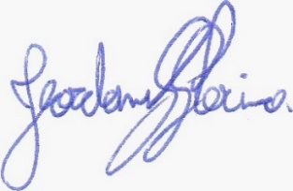
____________________________
JEORDANE PERINO

VEREADOR AUTOR

